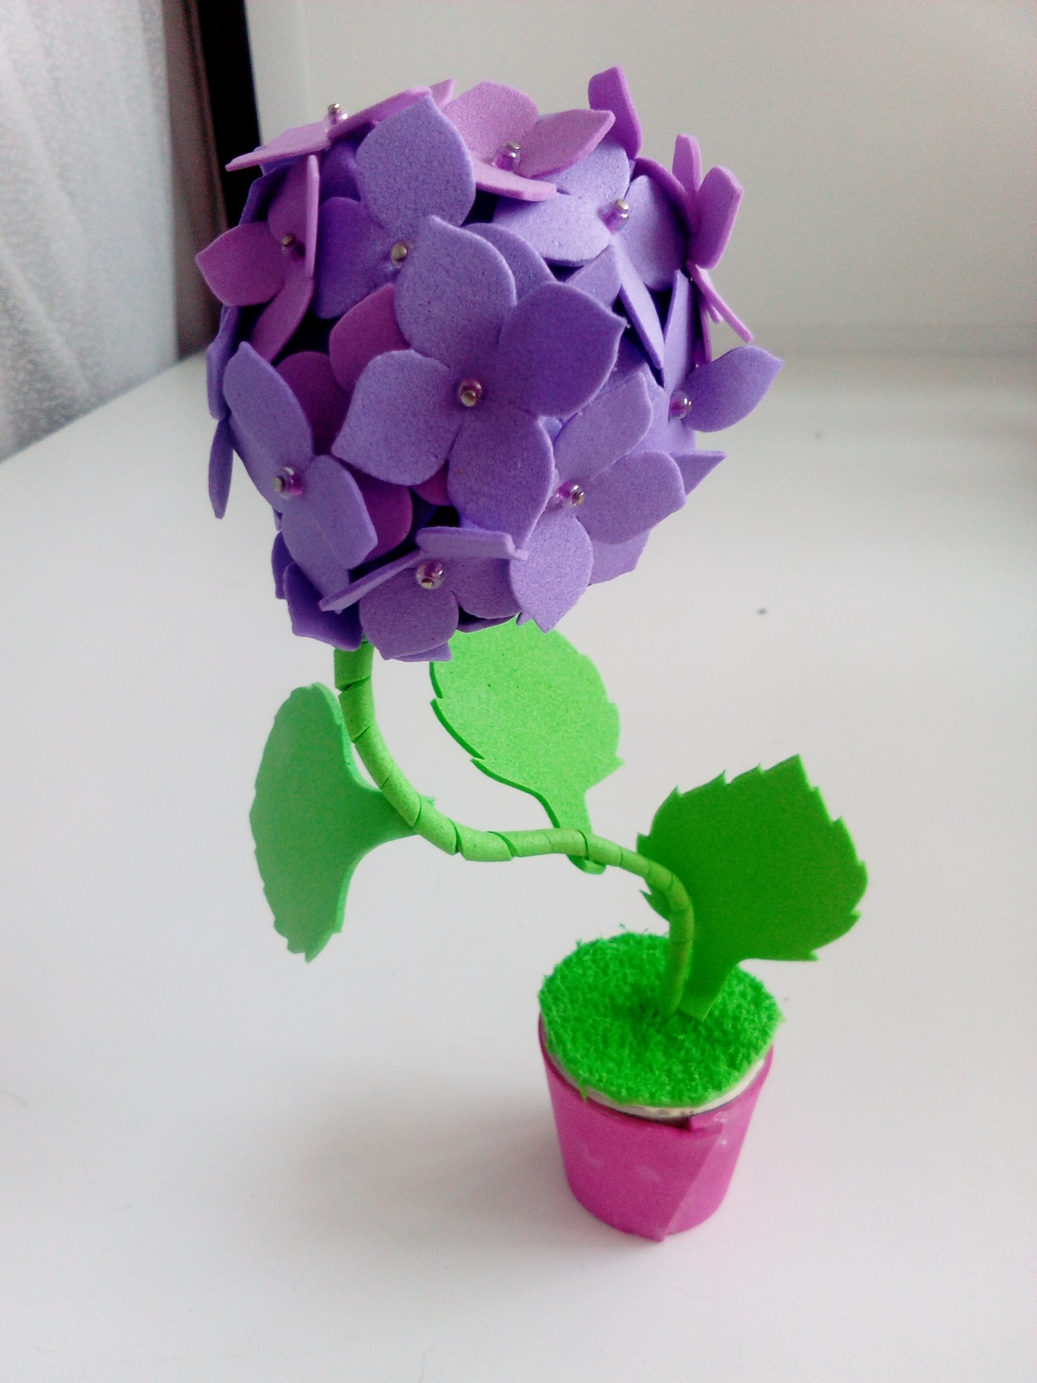
Цветочек для любимой бабушки.

